jQuery Mobile 是一个极好的框架，用于编写移动 Web 应用程序。jQuery Mobile 构建于流行的 jQuery 和用户界面 (UI) 之上，是一个有效的统一框架，可为您编写移动 Web 应用程序。有了 jQuery Mobile，就可以确保外观、感觉和行为在不同移动平台上的一致性。jQuery Mobile 基本特性包括：

* **一般简单性和灵活性**  
  该框架易于使用。您可以：
  + 主要使用标记驱开发动页面，无需或仅需很少 JavaScript。
  + 使用高级 JavaScript 和事件。
  + 使用一个 HTML 文件和多个嵌入页面。
  + 将应用程序分解成多个页面。
* **逐步强化和全面兼容**  
  尽管 jQuery Mobile 利用最新的 HTML5、CSS3 和 JavaScript，但并非所有移动设备都提供这样的支持。jQuery Mobile 的理念是同时支持高端和低端设备，比如那些不支持 JavaScript 的设备，尽量提供最好的体验。
* **支持触摸屏输入和其他输入方法。**  
  jQuery Mobile 为不同输入方法和事件提供支持：触摸屏、鼠标和基于光标焦点的用户输入。
* **可访问性**  
  jQuery Mobile 在设计时考虑了访问能力，它支持 Accessible Rich Internet Applications (WAI-ARIA)，以帮助使用辅助技术的残障人士访问 Web 页面。
* **轻量级和模块化**  
  该框架属于轻量级，拥有一个大小（版本 1.0.1 进行了缩小和压缩）为 24KB 的 JavaScript 库，7KB 的 CSS 以及一些图标。
* **主题**  
  该框架还提供一个主题系统，允许您定义自己的应用程序样式。有了这个新的 ThemeRoller 应用程序，您就可以轻松地创建您自己的主题。

jQuery Mobile 框架包括构建完整移动 Web 应用程序和网站所需的所有 UI 组件。页面、对话框、工具栏、不同类型的列表视图，各种表单元素和按钮等。jQuery Mobile 构建于 jQuery 内核之上，因此您可以访问关键设备，包括 HTML 和 XML 文档对象模型 (DOM) 的遍历操作；事件处理；使用 Ajax 服务器通信；以及 Web 页面的动画和图像效果。

有了 jQuery Mobile，您就可以轻而易举地编写基础 Web 应用程序。由于 jQuery Mobile 是一个非常全面的基础架构，提供了一些高级事件和 API，所以您还可以编写高级移动 Web 应用程序和网站。

本文将介绍 jQuery Mobile 最新版本（版本 1.0.1）的基本原理。了解浏览器支持、UI 组件和 API。要跟随本文学习，您需要：

* 之前接触过 HTML
* 理解 JavaScript 基本原理
* 了解 jQuery 基本知识

您可以 [下载](http://www.ibm.com/developerworks/cn/web/wa-jquerymobileupdate/#download) 本文所用的 jQuery Mobile 源代码示例。[参考资料](http://www.ibm.com/developerworks/cn/web/wa-jquerymobileupdate/#resources) 提供了部分有关 jQuery Mobile、jQuery、JavaScript、DOM 和 HTML5 的信息。

[**回页首**](http://www.ibm.com/developerworks/cn/web/wa-jquerymobileupdate/#ibm-pcon)

**浏览器支持**

移动设备浏览器经历了漫长的发展，但并非所有移动设备都支持 HTML5、CSS 3 和 JavaScript。这个领域是 jQuery Mobile 持续增强和支持全面兼容发挥作用的地方。

jQuery Mobile 同时支持高端和低端设备，包括那些不支持 JavaScript 的设备。持续增强是一个设计理念，包含以下核心原则（来源：Wikipedia）：

* 所有浏览器都应该能够访问全部基础内容。
* 所有浏览器都应该能够访问全部基础功能。
* 增强的布局由外部链接的 CSS 提供。
* 增强的行为由外部链接的 CSS 提供。
* 终端用户浏览器偏好应受到重视。

所有基本内容应该（按照设计）在基础设备上进行渲染，而更高级的平台和浏览器将使用额外的、外部链接的 JavaScript 和 CSS 持续增强。

jQuery Mobile 为大量移动设备提供支持。jQuery Mobile 将设备支持根据其支持级别分类或分组成 3 个类别：

* **A 级**：设备支持一个充分增强的用户体验和基于 Ajax 的动画页面过渡。jQuery Mobile 支持超过 20 个不同设备，其中包括：iOS 3.2-5.0、Android 2.1-2.3 与 3.0、BlackBerry 6-7 与 Playbook、Skyfire 4.1、Opera Mobile；还支持桌面浏览器 Chrome、Firefox、Internet Explorer 和 Opera。
* **B 级**：设备支持一个增强体验，但是没有 Ajax 导航特性。支持的设备包括：BlackBerry 5.0、Opera Mini 5.0-6.5 和 Nokia Symbian ^3。
* **C 级**：设备支持一个基本的、非增强的 HTML 体验。支持的设备包括：上一代智能手机，包括 BlackBerry 4.x、Windows Mobile 和其他设备。

参阅 [参考资料](http://www.ibm.com/developerworks/cn/web/wa-jquerymobileupdate/#resources) 获取一个完整的 jQuery Mobile 支持平台列表。

本文其余部分将描述 jQuery Mobile 页面构造、HTML5 数据属性和 UI 组件。

[**回页首**](http://www.ibm.com/developerworks/cn/web/wa-jquerymobileupdate/#ibm-pcon)

**一个 jQuery Mobile 页面构造**

如 [清单 1](http://www.ibm.com/developerworks/cn/web/wa-jquerymobileupdate/#list1) 所示，一个典型的 jQuery Mobile 页面有 3 部分：页眉、内容和页脚部分。

**清单 1. 典型的 jQuery Mobile 页面**

<div data-role="page" id="page1">

<div data-role="header">

<h1>HEADER</h1>

</div

<div data-role="content">

<p>

CONTENT AREA

</p>

</div>

<div data-role="footer">

<h1>FOOTER</h1>

</div>

[图 1](http://www.ibm.com/developerworks/cn/web/wa-jquerymobileupdate/#fig1) 显示了 [清单 1](http://www.ibm.com/developerworks/cn/web/wa-jquerymobileupdate/#list1) 结构。

**图 1. 一个 HTML5 jQuery Mobile 页面结构**

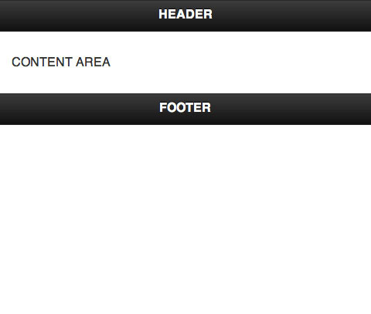

页眉部分通常放置页面标题和 logo 等信息。内容部分放置特定 Web 应用程序和各种小部件。页脚部分很适合导航。

要利用 jQuery Mobile 高级功能和 HTML 语法，jQuery Mobile HTML 文档必须定义 HTML5 文档类型。HTML 文档其余部分包括：

* <head> 和 <body> 部分，其中 <head> 包含 jQuery Mobile 引用和 CSS 移动主题
* <body> 部分包含 jQuery Mobile 内容

[清单 2](http://www.ibm.com/developerworks/cn/web/wa-jquerymobileupdate/#list2) 显示 HTML5 jQuery Mobile 文档的一个示例。

**清单 2. jQuery Mobile HTML5 页面结构**

//Define the HTML5 doctype:

<!DOCTYPE html>

// Define the HTML5 <head> with references to jQuery, jQuery Mobile and CSS mobile themes:

<html>

<head>

<title>Page Title</title>

<meta name="viewport" content="width=device-width, initial-scale=1">

<link rel="stylesheet" href="http://code.jquery.com/mobile/1.1.0-rc.1/

jquery.mobile-1.1.0-rc.1.min.css" />

<script src="http://code.jquery.com/jquery-1.7.1.min.js"></script>

<script src="http://code.jquery.com/mobile/1.1.0-rc.1/jquery.mobile-1.1.0-rc.1.

min.js"></script>

</head>

// Define the HTML document <body> that includes the jQuery Mobile elements:

<body>

<div data-role="page" id="page1">

<div data-role="header">

<h1>HEADER</h1>

</div>

<div data-role="content">

<p>

CONTENT AREA

</p>

</div>

<div data-role="footer">

<h1>FOOTER</h1>

</div>

</div>

<div data-role="page" id="page2">

:

:

</div>

</body>

</html>

// The footer can be turned into a navigation bar very easily, as follows:

<center>

<div data-role="footer" class="ui-bar">

<div data-role="controlgroup" data-type="horizontal">

<a href="index.html" data-role="button">One</a>

<a href="index.html" data-role="button">Two</a>

<a href="index.html" data-role="button">Three</a>

<a href="index.html" data-role="button">None</a>

</div>

</div>

</center>

[图 2](http://www.ibm.com/developerworks/cn/web/wa-jquerymobileupdate/#fig2) 显示了在 [清单 2](http://www.ibm.com/developerworks/cn/web/wa-jquerymobileupdate/#list2) 中创建的页脚。

**图 2. 页脚**

图片显示含有按钮 'One' 'Two' 'Three' 和 'None' 的页脚

尽管页面、页眉、内容和页脚属性是可选的，但是推荐您使用它们，它们可以使页面更加清晰，有利于遵循 jQuery Mobile。

**单个页面、多个页面和页面链接**

单个 HTML 文档可以有一个或多个 jQuery Mobile 页面，正如 data-role="page" 属性所显示的。如果有多个页面，您必须为 id 属性指定一个惟一的页面 ID，用于链接外部页面。加载一个多页面 HTML 文档时，仅显示第一个页面。

jQuery Mobile 使用 Ajax 进行页面加载，此过程中显示加载进度条。如果加载成功，会增强该 UI 小部件，将页面添加到 DOM，并且应用于页面动画或过渡。

无需 Ajax 进行链接和 HTTP 加载。您不能使用这种方法或者动画过渡。无需 Ajax，就可以在链接上使用 rel="external"、data-ajax="false" 或 target 进行加载。

[**回页首**](http://www.ibm.com/developerworks/cn/web/wa-jquerymobileupdate/#ibm-pcon)

**受支持的事件和方法**

在 JavaScript 中，使用 jQuery 时可以将 jQuery object 对象本身作为 $ 引用，同时获得 jQuery 设备访问权限。可扩展 jQuery 内核的 jQuery Mobile 框架可以通过使用 $.mobile 来访问，同时还可以提供特定于 jQuery Mobile 事件和方法的访问。$.mobile 公开的事件和方法，如下所述。

**事件**

与其他 jQuery 事件一样，您可以将 live() 和 bind() 函数绑定到 jQuery Mobile 事件。例如，触摸事件包括 tap、taphold 和各种滑动 (swipe) 和虚拟鼠标事件。您可以绑定定向更改和滚动事件，比如 scrollstart 和 scrollstop。页面事件允许在以下时候接收通知：

* 页面创建之前
* 页面创建时
* 仅在页面显示或隐藏时
* 页面显示或隐藏时

**初始化 jQuery Mobile**

如果您对 jQuery 比较熟悉，可能还记得 DOM 一加载就会开始执行代码，您需要在 $(document).ready() 函数中进行初始化。有了 jQuery Mobile，就可以将初始化绑定到 pageinit 事件，如 清单 3 所示。

**清单 3. 绑定到 pageint 事件**

$( '#welcomePage' ).live( 'pageinit',function(event){ ... });

初始化页面之后，可以触发 pageinit 事件作为引用页面。不管以何种方式加载页面（直接加载或使用 Ajax 加载），页面都是有效的。

**覆盖 jQuery Mobile 默认值**

如果已绑定到 mobileinit 事件，当执行 jQuery Mobile 时会触发该事件，您可以重写一些 jQuery Mobile 的默认值。[清单 4](http://www.ibm.com/developerworks/cn/web/wa-jquerymobileupdate/#list4) 显示一个示例。您可以覆盖默认页面过渡、默认页面加载文本、默认页面加载主题，以及其他。

**清单 4. 初始化 jQuery Mobile**

$(document).bind("mobileinit", function(){ //apply overrides here });

访问 jQuery Mobile 全局配置页面（参阅 [参考资料](http://www.ibm.com/developerworks/cn/web/wa-jquerymobileupdate/#resources)），了解有关 jQuery 默认值的更多信息。

**方法**

jQuery Mobile 还提供很多具有 $.mobile 对象的方法。[表 1](http://www.ibm.com/developerworks/cn/web/wa-jquerymobileupdate/#table1) 显示了其中一些可用的方法。

**表 1. jQuery Mobile 方法**

| **方法** | **使用** |
| --- | --- |
| $.mobile.changePage | 以编程的方式从一个页面转到另一个页面。例如，通过滑块过渡转到 weblog.php 页面，使用$.mobile.changePage("weblog.php", "slide")。 |
| $.mobile.loadPage | 要加载一个外部页面，用 jQuery Mobile 对其进行增强，然后将其插入到 DOM。 |
| $.mobile.showPageLoadingMsg | 显示页面加载消息。 |
| $.mobile.hidePageLoadingMsg | 隐藏页面加载消息。 |
| $.mobile.path.isSameDomain | 一个用于比较两个 URL 域的实用工具方法。 |
| $.mobile.activePage | 当前视图中的一个页面引用 |

jQuery Mobile 方法页面有很多方法和实用工具（参阅 [参考资料](http://www.ibm.com/developerworks/cn/web/wa-jquerymobileupdate/#resources)）。

[**回页首**](http://www.ibm.com/developerworks/cn/web/wa-jquerymobileupdate/#ibm-pcon)

**Widgets 和 HTML5 data-* 属性**

jQuery Mobile 依赖 HTML5 data-* 属性来支持各种 UI 元素、过渡效果和页面构造。这些 HTML5 属性是 jQuery Mobile 简单性的关键。不支持 HTML5 的浏览器将会默默丢弃 HTML5 属性。

下列列表将显示这些代码以及不同 UI 组件和 data-* 属性的渲染，以及如何使用它们来创建 UI 组件。

* 页面、页眉、内容和页脚

**清单 5. 页面、页眉、内容和页脚**

<div data-role="page" id="page1">

<div data-role="header">

<h1>HEADER</h1>

</div

<div data-role="content">

<p>

CONTENT AREA

</p>

</div>

<div data-role="footer">

<h1>FOOTER</h1>

</div>

</div>

**图 3. 页面、页眉、内容和页脚**

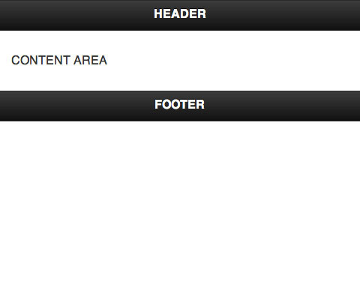

* 基础按钮

**清单 6. 基础按钮**

<a href="index.html" data-role="button" data-icon="info">Button</a>

**图 4. 基础按钮**

基础按钮

* 复选框

**清单 7. 复选框**

<input type="checkbox" name="checkbox-1" id="checkbox-0" class="custom" />

<label for="checkbox-0">Checkbox</label>

**图 5. 复选框**

复选框

* 可折叠内容

**清单 8. 可折叠内容**

<div data-role="collapsible">

<h3>Header</h3>

<p>Paragraph...</p>

</div>

**图 6. 可折叠内容**

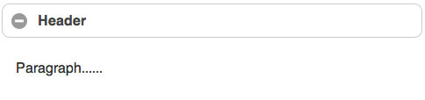

* 使用过渡

**清单 9. 打开一个对话框**

<a href="dialog.html" data-rel="dialog" data-transition="pop">Open dialog</a>

[清单 9](http://www.ibm.com/developerworks/cn/web/wa-jquerymobileupdate/#listing9) 中的代码是一个超链接，将使用一个 “弹出” 类型的过渡打开对话框小部件。[图 7](http://www.ibm.com/developerworks/cn/web/wa-jquerymobileupdate/#figure7) 举例说明一个对话框小部件示例。

**图 7. 打开一个对话框**

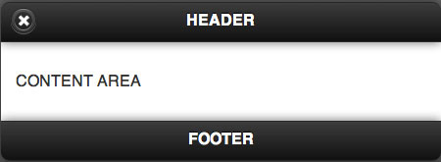

* 翻转切换开关

**清单 10. 翻转切换开关**

<label for="flip-a">Select slider:</label>

<select name="slider" id="flip-a" data-role="slider">

<option value="off">Off</option>

<option value="on">On</option>

</select>

**图 8. 翻转切换开关**

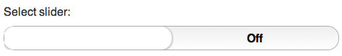

* 列表视图

**清单 11. 列表视图**

<ul data-role="listview" data-theme="g">

<li><a href="Friends.html">Friends</a></li>

<li><a href="SendMessage.html">Send Message</a></li>

<li><a href="Share.html">Share</a></li>

</ul>

**图 9. 列表视图**

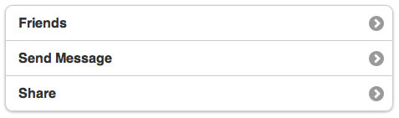

* 导航条

**清单 12. 导航条**

<div data-role="navbar">

<ul>

<li><a href="a.html" class="ui-btn-active">One</a></li>

<li><a href="b.html">Two</a></li>

</ul>

</div>

**图 10. 导航条**

导航条

* 单选按钮

**清单 13. 单选按钮**

<fieldset data-role="controlgroup">

<legend>Choose a pet:</legend>

<input type="radio" name="radio-choice-1" id="radio-choice-1"

value="choice-1" checked="checked" />

<label for="radio-choice-1">Cat</label>

<input type="radio" name="radio-choice-1" id="radio-choice-2"

value="choice-2" />

<label for="radio-choice-2">Dog</label>

<input type="radio" name="radio-choice-1" id="radio-choice-3"

value="choice-3" />

<label for="radio-choice-3">Hamster</label>

</fieldset>

**图 11. 单选按钮**

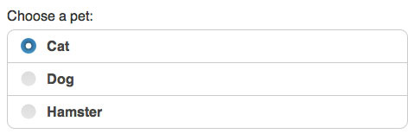

* 选择（表单）

**清单 14. 选择（表单）**

<label for="select-choice-0" class="select">Shipping

method:</label>

<select name="select-choice-0" id="select-choice-1">

<option value="standard">Standard: 7 day</option>

<option value="rush">Rush: 3 days</option>

<option value="express">Express: next day</option>

<option value="overnight">Overnight</option>

</select>

**图 12. 选择（表单）**

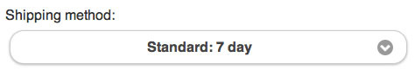

* 滑块

**清单 15. 滑块**

<label for="slider-0">Input slider:</label>

<input type="range" name="slider" id="slider-0" value="60"

min="0" max="100" />

**图 13. 滑块**

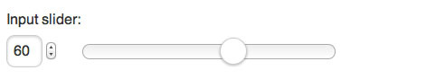

* 文本输入

**清单 16. 文本输入**

<label for="basic">Text Input:</label>

<input type="text" name="name" id="basic" value="" />

**图 14. 文本输入**

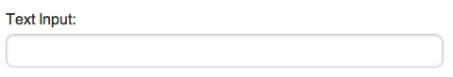

* 文本区域

**清单 17. 文本区域**

<label for="textarea-a">Textarea:</label>

<textarea name="textarea" id="textarea-a">

Basic textarea.

</textarea>

**图 15. 文本区域**

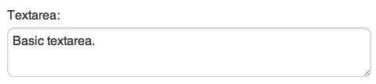

* 网格

**清单 18. 网格**

<div class="ui-block-a">Block A</div>

<div class="ui-block-b">Block B</div>

<div class="ui-block-c">Block C</div>

</div>

注意：

* + 两列网格使用 ui-grid-a 类
  + 三列网格使用 ui-grid-b 类
  + 四列网格使用 ui-grid-c 类
  + 五列网格使用 ui-grid-d 类

**图 16. 网格**

网格

data-role 属性是用于定义各种小部件。不是所有 UI 小部件都由 data-role 属性决定（不过选择、滑块和文本输入均是）。参阅 data- 属性参考资料以获取关于各种 data-* 属性的详细信息（参阅 [参考资料](http://www.ibm.com/developerworks/cn/web/wa-jquerymobileupdate/#resources)）。

正如上面提到的，jQuery Mobile UI 框架包括构建完整的移动 Web 应用程序和网站（包括页面、对话框、工具栏、各种类型的视图列表、各种表单元素、按钮和其他内容）的所有 UI 组件。我们已经介绍了用于定义各种 jQuery Mobile UI 小部件的 HTML5 data-* 属性。本小节其余部分将讨论最常见的 jQuery Mobile UI 小部件。

**对话框**

模态对话框是一个重要的页面类型，对于警报或向用户发送消息非常有用。任何页面都可以过渡成一个模态对话框，其方法为通过添加 data-rel="dialog" 属性到页面锚点链接，如下所示。

<a href="tc.html" data-rel="dialog" data-transition="pop">Terms of

Use</a>

您可以将过渡和主题引用到该对话框。jQuery Mobile Dialog 页面拥有更多信息可供参考（参阅 [参考资料](http://www.ibm.com/developerworks/cn/web/wa-jquerymobileupdate/#resources)）。

**列表视图**

列表视图是移动应用程序最重的 UI 元素之一。jQuery Mobile 提供一组丰富的列表视图元素，包括基础、嵌套、分割按钮、编号、计数泡泡和图标列表。我们来看看一些列表视图的代码和渲染。

* 基础链列表

**清单 19. 基础链列表**

<ul data-role="listview"> <li><a href="index.html">Acura</a></li> </ul>

**图 17. 基础链列表**

基础链列表

* 嵌套列表

**清单 20. 嵌套列表**

<ul data-role="listview" data-inset="true">

<li>

<a href="index.html">Get Friends</a>

</li>

<li>

<a href="index.html">Post to Wall</a>

</li>

<li>

<a href="index.html">Send Message</a>

</li>

</ul>

**图 18. 嵌套列表**



* 有序列表

**清单 21. 有序列表**

<ol data-role="listview">

<li><a href="index.html">The Godfather</a></li>

</ol>

**图 19. 有序列表**

有序列表

* 分割按钮列表

**清单 22. 分割按钮列表**

<ul data-role="listview" data-split-icon="gear" data-split-theme="d">

<li>

<a href="index.html">

<img src="images/album-ws.jpg" />

<h3>Elephant</h3>

<p>The White Stripes</p>

</a><a href="lists-split-purchase.html" data-rel="dialog"

data-transition="slideup">Purchase album</a>

</li>

</ul>

**图 20. 分割按钮列表**



**插图风格列表**

jQuery Mobile 将支持所有这些列表视图作为插图风格列表（带圆角的列表），其方法为通过指定 data-insert 属性，如 [图 21](http://www.ibm.com/developerworks/cn/web/wa-jquerymobileupdate/#fig7) 所示。

**图 21. 插图风格列表**

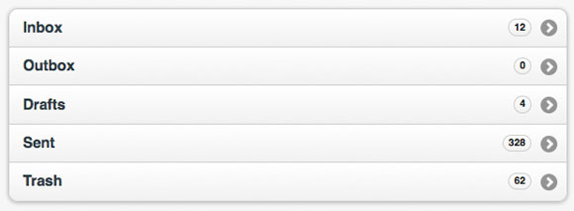

[清单 23](http://www.ibm.com/developerworks/cn/web/wa-jquerymobileupdate/#list9) 显示插图风格列表代码

**清单 23. 插图风格列表**

<ul data-role="listview" data-inset="true">

<li>

<a href="index.html">Get Friends</a>

</li>

<li>

<a href="index.html">Post to Wall</a>

</li>

<li>

<a href="index.html">Send Message</a>

</li>

</ul>

jQuery Mobile 提供一组丰富的列表视图。更多详细信息，请参见 jQuery Mobile 列表视图页面（参阅 [参考资料](http://www.ibm.com/developerworks/cn/web/wa-jquerymobileupdate/#resources)）。

**表单**

表单是一种常见的 Web 构件，用于将信息发布到服务器。jQuery Mobile 支持许多表单 UI 组件：文本输入、搜索输入、滑块、翻转切换开关、单选按钮、复选框、选择菜单和主题表单。所有这些都很容易创建。[上一小节](http://www.ibm.com/developerworks/cn/web/wa-jquerymobileupdate/#widg) 介绍了其中的大多数元素。

jQuery Mobile 提供一组丰富的列表视图。[清单 24](http://www.ibm.com/developerworks/cn/web/wa-jquerymobileupdate/#list10) 显示一个带菜单按钮和提交按钮的表单。

**清单 24. 简单表单和提交按钮**

<form action="forms-results.php" method="get">

<fieldset>

<div data-role="fieldcontain">

<label for="select-options" class="select">Choose

an option:</label>

<select name="select-options" id="select-options">

<option value="option1">Option 1</option>

<option value="option2">Option 2</option>

<option value="option2">Option 3</option>

</select>

</div>

<button type="submit">Submit</button>

</fieldset>

</form>

选择按钮是由本机 <select name="select-options" id="select-options"> 所定义的，但是 jQuery Mobile 改进了其外观。<div data-role="fieldcontain"> 语句对不同值进行了分组，便于清楚呈现。表单本身是通过本机 <form action="..." method="get"> 所定义的。

[图 22](http://www.ibm.com/developerworks/cn/web/wa-jquerymobileupdate/#fig8) 显示 [清单 24](http://www.ibm.com/developerworks/cn/web/wa-jquerymobileupdate/#list10) 中的结构.

**图 22. 带有选择菜单和提交按钮的简单表单**

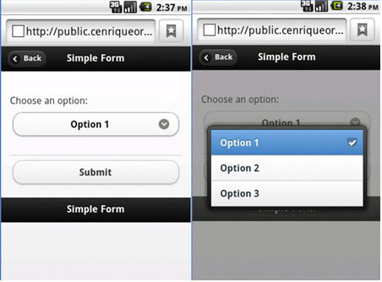

jQuery Mobile 表单元素页面提供更多信息（参阅 [参考资料](http://www.ibm.com/developerworks/cn/web/wa-jquerymobileupdate/#resources)）。

[**回页首**](http://www.ibm.com/developerworks/cn/web/wa-jquerymobileupdate/#ibm-pcon)

**页面过渡**

jQuery Mobile 支持许多非常酷的过渡，基于 CSS 的过渡，如 [表 2](http://www.ibm.com/developerworks/cn/web/wa-jquerymobileupdate/#table2) 所示。这些过滤可以应用到对话框和页面中。

**表 2. 基于 CSS 的过渡**

| **过渡** | **使用** |
| --- | --- |
| fade | 淡入/淡出过渡效果 |
| pop | 泡泡过渡效果 |
| flip | 翻转过渡效果 |
| turn | 旋转过渡效果 |
| flow | 流动（类似于滑动）过渡效果 |
| slide | 滑动（水平）过渡效果 |
| slideup | 显示从底部滑动到顶部的页面或对话框 |
| slidedown | 显示从顶部滑动到底部的页面或对话框 |
| none | 无过渡效果 |

要强制执行一个特定动画，请将 data-transition 属性添加在链接上，如 [清单 25](http://www.ibm.com/developerworks/cn/web/wa-jquerymobileupdate/#list11) 所示。

**清单 25. 添加 data-transition 属性**

<a href="../nav.html" data-icon="search" data-iconpos="notext" data-rel="dialog"

data-transition="fade">Search</a>

过渡是硬件加速的，需要浏览器支持 3D 转换。不支持 3D 的浏览器将不能后退。

jQuery Mobile 过渡页面显示活动中的过渡和其他相关信息（参阅 [参考资料](http://www.ibm.com/developerworks/cn/web/wa-jquerymobileupdate/#resources)）。

[**回页首**](http://www.ibm.com/developerworks/cn/web/wa-jquerymobileupdate/#ibm-pcon)

**主题和 ThemeRoller**

有了 jQuery Mobile，您就可以使用 data-theme 属性来定制您自己应用程序的主题外观。jQuery Mobile 提供一个默认主题和 5 个附加样本，命名从 A 到 E，如 [表 3](http://www.ibm.com/developerworks/cn/web/wa-jquerymobileupdate/#table3) 所示。

**表 3. 主题和样式**

| **主题** | **样式** |
| --- | --- |
| 默认主题 | 默认主题 |
| 样本 A | 默认主题 |
| 样本 B | 默认主题 |
| 样本 C | 默认主题 |
| 样本 D | 默认主题 |
| 样本 E | 默认主题 |

您可以使用元素和按钮等单个元素作为主题。

拥有基于 ThemeRoller Web 的应用程序，如 [图 23](http://www.ibm.com/developerworks/cn/web/wa-jquerymobileupdate/#fig10) 所示，您就可以创建您自己的移动 Web 应用程序或者迷你网站的主题了。您也可以使用 ThemeRoller 构建自己的主题，下载自定义 CSS 文件，并在您的项目中使用。

**图 23. ThemeRoller**

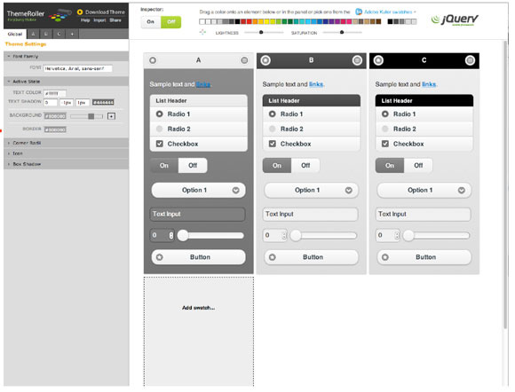

[**回页首**](http://www.ibm.com/developerworks/cn/web/wa-jquerymobileupdate/#ibm-pcon)

**结束语**

在本文中，您了解了有关 jQuery Mobile 框架的基本概念。本文通过一个示例向您展示了如何使用基本页面、导航、工具栏、列表视图、表单控件和过渡效果。该框架提供了很多特性，包括一些用于高级应用程序的方法和事件。有了 jQuery Mobile，您还可以使用和定制小部件。希望本文可以激发您使用 jQuery Mobile 编写功能性移动 Web 应用程序 UI 的激情。